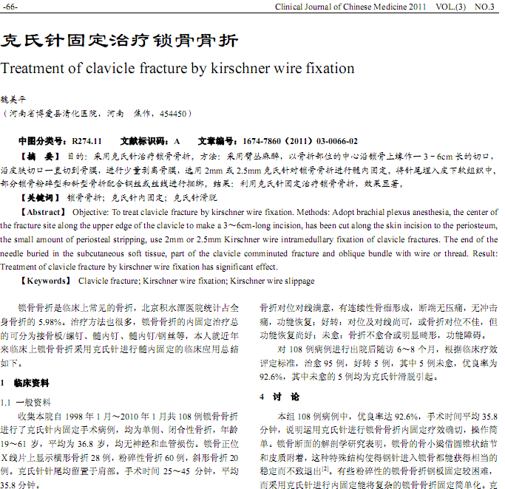
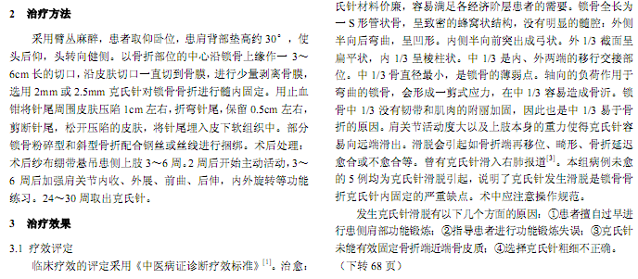
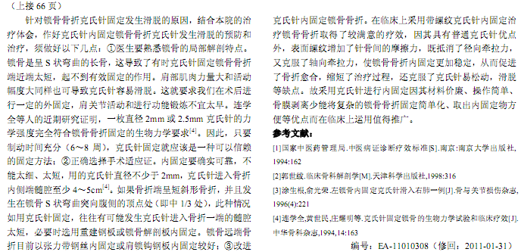
相似文献：

克氏针内固定治疗锁骨骨折86例体会

锁骨骨折手术麻醉体会

